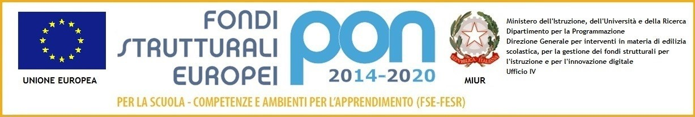

 ** **

**Distretto scolastico n°27**

**Istituto Comprensivo “ *Matteotti-Cirillo*”**

Via Baracca,23 –80028 Grumo Nevano (NA)

Tel. 081-8333911: Fax 081 5057569 C.F 80060340637.Cod. Mecc:NAIC897007

Email:naic897007@istruzione.it sito web:www.matteotti-cirillo.edu.it

NAIC897007@pec.istruzione.it

 Risultati immagini per polo qualità

**CARTA INTESTATA**

**ISTANZA DI PARTECIPAZIONE**

Cod. progetto :10.1.1A-FSE PON _CA-2019-548

INSIEME ….A SCUOLA

CUP : C28H20000000007

**Al Dirigente Scolastico**

**IC Matteotti-Cirillo di Grumo Nevano**

II sottoscritto …… …………………………………………………..

nato a ………… ……..…………….Prov. (….……… ) il …………..……………

residente a…………………..…………………………………Prov. (………………… )

in ……………….……………………n….…Codice Fiscale ………………………………….

N° Tel Fisso…….……n° tel cellulare…………………………………………

Titolo di studio ……………….

email…………………………………………..PEC…… ................. …………………………

**CHIEDE**

Di essere ammesso/al partecipare al bando indicato in oggetto in qualità di ESPERTO INTERNO/ ESTERNO

|  |  |  |  |  |  |
| --- | --- | --- | --- | --- | --- |
| **Tipo modulo** | **Titolo** | **Codice** | **Ore previste** | **Destinatari** | **Crocettare il modulo richiesto** |
| Alfabetizzazione digitale | **Storytelling….noi e le nostre storie** | 1134707 | 30 | Sc. Primaria |  |
| L’arte per l’integrazione | **Noi e l’ART …è** | 1134698 | 30 | Sc. Secondaria di primo grado |  |
| Lingua italiana come lingua (L2) | **Noi in Italia** | 1134202 | 30 | Sc. Primaria  Sc. Secondaria primo grado |  |
| Percorsi per i genitori e le famiglie | **Genitori…in campo** | 1134683 | 30 | Genitori |  |

Il/la_sottoscritto/a dichiara di aver preso visione del bando e di accettarne il contenuto.

Si riserva di consegnare ove richiesto, se risulterà idoneo, pena decadenza, la documentazione dei titoli.

Il_la sottoscritto/a dichiara di avere competenze specifiche ………. ………

Il _la sottoscritto/a autorizza codesto istituto al trattamento dei propri dati personali ai sensi della legge 31/12/96 n. 675. Si allega alla presente istanza: - fotocopia del documento di identità - curriculum vitae in formato europeo –

Data, ………………..

FIRMA